Activité documentaire PC : La méthode de l’écho-laser.
Bibliographie : //www.rc.obs-azur.fr/cerga/default.html
- Après avoir lu le document ci-dessous complétez le schéma en traçant le trajet du rayon laser.

En 1969, lors de la mission Apollo XIV, Neil Armstrong et Edwin Aldrin ont déposé un réflecteur laser à la surface de la Lune. Celui-ci permet de renvoyer vers la Terre des faisceaux d’impulsions laser tirés de centres d’études comme le CERGA, près de Grasse dans les Alpes maritimes, ou la station Mac Donald au Texas.
Une impulsion laser est un signal lumineux très bref. On mesure avec une grande précision la durée mise par l’impulsion pour effectuer un aller-retour Terre-Lune. On peut alors déterminer avec une précision de l’ordre du centième la distance entre l’émetteur et le récepteur et ainsi détecter d’infimes variations dans la trajectoire de la Lune par rapport à la Terre. Pour cela, il faut prendre en compte les différents milieux traversés par la lumière.
Réflecteur laser à la surface de la Lune

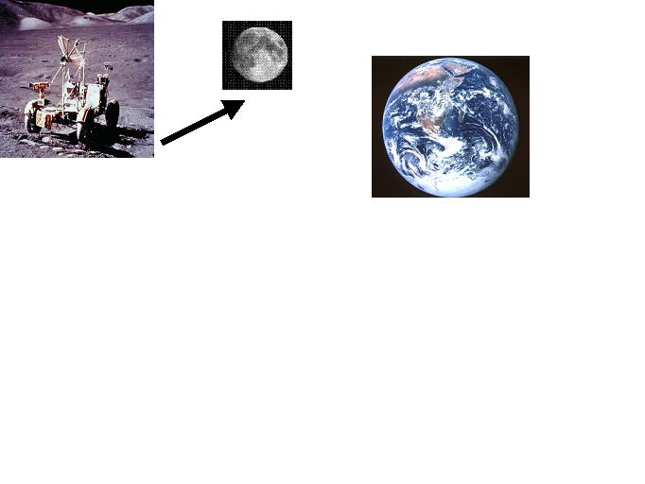

Emetteur laser à la surface de la Terre

- Quelle est la distance d parcourue par l’impulsion laser ?
- Quelle est la valeur de la vitesse c de la lumière dans le vide exprimée avec deux chiffres significatifs ?
- Donnez l’expression littérale qui lie la distance c et la durée de parcours t de la lumière.
- Déterminez la valeur de la distance Terre-Lune.
- 7. Entre quelles dates ont lieu les quatre tirs ?
8. Quels réflecteurs lunaires ont été utilisés ?
- Exprimez en secondes la durée de l’aller-retour pour le premier point de mesure. Cette durée est-elle la même pour chaque point de mesure ?
- Quel est l’ordre de grandeur de la précision sur la mesure de la durée ?
- Pour chaque point de mesure, il est précisé la pression atmosphérique, la température et l’humidité. En quoi ces grandeurs sont-elles utiles ?

Etude d’un extrait simplifié d’un fichier de mesures du CERGA

Date du tir  (1999) | Heure  minute | Mesure  (en ps) | réflecteur | Incertitude estimée  (en ps) | Pression atmosphérique  (Pa) | Température  Atmosphérique  (en °C) | Humidité  (en %)
0718 | 2011 | 2597478472449,4 | 0 | 00077,1 | 087760 | 16,0 | 45
0718 | 2021 | 2599912087422,7 | 3 | 00041,8 | 087760 | 15,6 | 46
0721 | 2055 | 2665753957612,2 | 3 | 00047,9 | 087600 | 19,6 | 39
0721 | 2105 | 2666643669230,8 | 3 | 00048,0 | 087600 | 19,3 | 43

Réflecteur : 0 = Apollo XI ; 2 = Apollo XIV ; 3= Apollo XV ; 4= Lunakhod 2.

Exercice d’application 1
Une impulsion laser est envoyée vers des réflecteurs installés sur la Lune ; elle est captée par un télescope au retour sur la Terre. On mesure le temps t mis pour faire l’aller-retour.
On obtient : t = 2 393 522 μs.

- En supposant que la lumière se propage exclusivement dans le vide, déterminez la distance d qui sépare l’observatoire de la surface de la Lune.
- En déduire la distance entre les deux centres en supposant les centres de la Terre et de la Lune alignés avec l’émetteur et le récepteur au moment du tir. Ce résultat vous semble-t-il être du bon ordre de grandeur ?
- A partir de cette mesure, les scientifiques donnent une distance Terre-Lune de
363 351,1 km. Quelle est la précision de cette mesure ? Expliquez à partir d’un schéma pourquoi la distance donnée est plus grande que la distance mesurée.
- Quand la lune effectue le tour de la Terre, la distance Terre-Lune varie entre
356 410 Km et 106 740 km. Que peut-on en déduire quant au mouvement de la Lune autour de la Terre ?
- Si l’on pouvait réaliser la même opération avec la planète Mars, distante de la Terre de 75.10⁶ Km, quelle serait la durée d’aller-retour de la lumière du faisceau laser.

données :
Vitesse de la lumière dans le vide : c= 299 792 458 m.s⁻¹
Rayon de la Terre : R_{T} = 6378 km.
Rayon de la lune : R_{L} = 1738 km.

Exercice d’application 2
La république de Djibouti fait partie d’une zone africaine dont l’activité sismique est importante. L’observatoire de la ville d’Arta utilise la télémétrie laser pour suivre le déplacement de deux plaques tectoniques l’une par rapport à l’autre. Une impulsion laser est donc envoyée depuis le repère de Dafaré ( DF , sur la carte) vers un réflecteur placé sur une paroi rocheuse ( EP, sur la carte). L a mesure de la durée nécessaire à la lumière pour faire un aller retour permet de déterminer la distance entre le repère DF et le repère EP

Données :
Vitesse de la lumière c = 299792458 m.s ^{–1}

- La distance mesurée le 4 juillet 2001 est d= 4570,349 m. Combien de chiffres significatifs comportent cette valeur ? Déterminez la valeur de la durée mesurée par les chercheurs leur permettant de donner un résultat d’une telle précision.
- Une année plus tard, la durée nécessaire à la lumière pour aller et revenir est t= 30490,44 ns. Déterminez si les plaques se sont rapprochées ou éloignées, et de quelle distance.
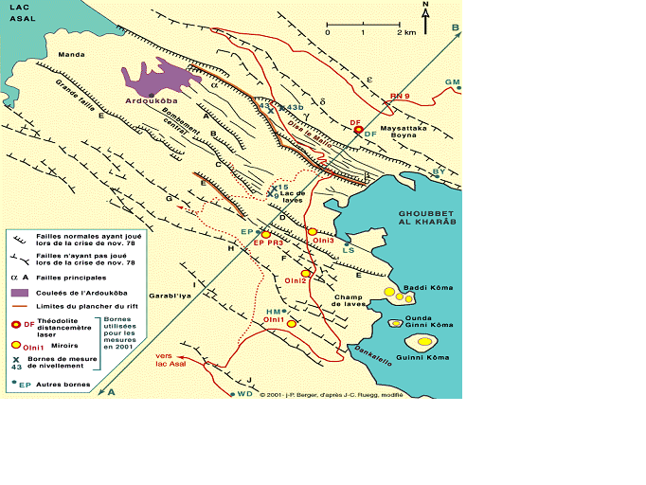

Correction Activité documentaire PC : La méthode de l’écho-laser

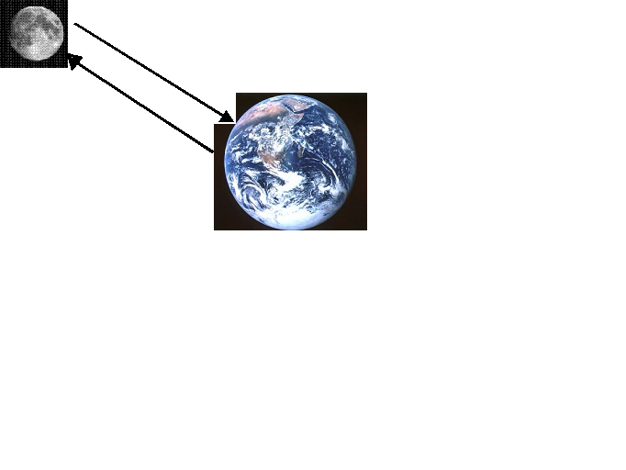

- d = 2 fois la distance terre lune
- c = 3,0 x 10⁵ km.s⁻¹
- d = c x t
- distance terre lune : LT / 2 = (c x t)/ 2 = 3,9 x 10⁵ km. (avec 2 chiffres significatifs)
- il s’agit de la distance entre l’émetteur terrestre T et le récepteur lunaire L ;
- Les tirs sont lancés deux par deux avec un intervalle de temps de 10 minutes entre les deux. ils ont eu lieu le 18 juillet 1999 et le 21 juillet 1999
- Apollo XI et Apollo XIV
- t = 2,5974… s. non.
- précision de l’ordre de 10⁻¹⁰ s.
- la valeur de c dépend du milieu traversé par la lumière.

Error: Reference source not found

Correction de l’exercice d’application 1
- d = ( c x t ) / 2 =( 299 792 458 x 2393522 x 10⁻⁶) / 2 = 3,587799 x 10⁸ m = 3,587799 x 10⁵ km
- D = d + R_{L} + R_{T} = 3,587799 x 10⁵ + 1738+6378 = 3,669 x 10⁵ km. Oui le résultat est du bon ordre de grandeur. le résultat comporte 7 chiffres significatifs.
- la distance Terre lune donnée par les scientifiques tient compte des rayons des deux astres tandis que la valeur mesurée par écho laser n’en tient pas compte.
- le mouvement de la lune est elliptique.
- t = 2d/c = (2x 75.10⁶.10³)/ 299792458 = 500 s

Correction de l’exercice d’application 2
- 7 chiffres significatifs. D = (c x t)/ 2 d’où t = 2 D/ c = (2x 4570,349)/2997925 = 3,049008.10⁻³ s
- t = 3,049008.10⁻³ s = 3049008 ns. Une année plus tard on obtient 3049044 ns donc les plaques se sont éloignées d’ = 5,4.10⁻² m = 5,4 cm

projet PC SVT Activités proposées.doc

